附件2
青岛市中小学足球后备人才专业选拔测试办法与标准（暂行）

根据《青岛市中小学足球后备人才招生办法》（暂行），参照《国家学生体质健康标准》和《山东省高水平足球运动员测试方法及标准》，结合小学、初中学生的身体素质和专项技术的实际情况，制定本办法。
一、测试内容与所占分值
类别 | 身体素质 |  |  | 基本技术 |  |  | 实战能力
测试  内容 | 立定跳远 | 50  米  跑 | 5  ×  25  米  折  返  跑 | 颠球 | 定  位  球  传  准 | 运  球  过  杆  射  门 | 比赛
各项  分值 | 5 | 15 | 10 | 10 | 15 | 15 | 30
总分值 | 30 |  |  | 40 |  |  | 30

二、非守门员测试方法与评分标准
（一）身体素质（30分）
1.50米跑（10分）
评分标准：
（1）小学
分值 | 成绩（秒） |  | 分值 | 成绩（秒）
 | 男 | 女 |  | 男 | 女
10 | 7.8 | 8.1 | 5 | 10.4 | 11.1
9.5 | 7.9 | 8.2 | 4.5 | 10.5 | 11.2
9 | 8.0 | 8.3 | 4 | 10.6 | 11.3
8.5 | 8.1 | 8.6 | 3.5 | 10.7 | 11.4
8 | 8.2 | 8.9 | 3 | 10.8 | 11.5
7.5 | 8.7 | 9.4 | 2.5 | 10.9 | 11.6
7 | 9.2 | 9.9 | 2 | 11.0 | 11.7
6.5 | 9.7 | 10.4 | 1.5 | 11.1 | 11.8
6 | 10.2 | 10.9 | 1 | 11.2 | 11.9
5.5 | 10.3 | 11.0 | 0.5 | 11.3 | 12.0
2. 立定跳远（5分）
评分标准：
（1）小学
分值 | 成绩（厘米） |  | 分值 | 成绩（厘米）
 | 男 | 女 |  | 男 | 女
5 | 225 | 195 | 2.5 | 200 | 170
4.5 | 220 | 190 | 2 | 195 | 165
4 | 215 | 185 | 1.5 | 190 | 160
3.5 | 210 | 180 | 1 | 185 | 155
3 | 205 | 175 | 0.5 | 180 | 150
3.5x25米折返跑（15分）
测试方法：
从起跑线向场内垂直方向快跑，在跑动过程中依次用手击倒位于5米、10米、15米、20米和25米各处的标识物后返回起跑线，每击倒一个标识物立即返回一次（须将标识物击倒，否则不计成绩）。以站立式起跑，脚动开表，完成所有折返距离回起跑线时停表。每人测试一次。
评分标准：
（1）小学
分值 | 成绩（秒） |  | 分值 | 成绩（秒）
 | 男 | 女 |  | 男 | 女
15 | 45 | 48 | 7 | 53 | 56
14 | 46 | 49 | 6 | 54 | 57
13 | 47 | 50 | 5 | 55 | 58
12 | 48 | 51 | 4 | 56 | 59
11 | 49 | 52 | 3 | 57 | 60
10 | 50 | 53 | 2 | 58 | 61
9 | 51 | 54 | 1 | 59 | 62
8 | 52 | 55
（二）基本技术（40分）
1.颠球（10分）
测试方法：(1)脚背、腿部颠球（球落地及手、手臂触球即判颠球结束），运动范围2米直径范围内颠球;(2)每人测试两次,取最高成绩。
评分标准：
（1）小学
分值 | 成绩（个） |  | 分值 | 成绩（个）
 | 男 | 女 |  | 男 | 女
10 | 50 | 50 | 5 | 25 | 25
9 | 45 | 45 | 4 | 20 | 20
8 | 40 | 40 | 3 | 15 | 15
7 | 35 | 35 | 2 | 10 | 10
6 | 30 | 30 | 1 | 5 | 5
2.定位球踢准（15分）
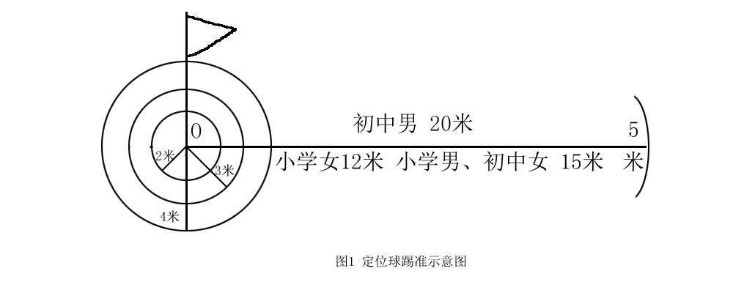

场地设置：
（1）以O为圆心，以2、3、4米为半径，分别画里、外三个圆，圆心处插上一根0.5米高并系有彩旗的标志杆，作为传准的目标。
（2）以规定距离（小学男子为15米，小学女子为12米，初中男子为20米、女子为15米）为半径，从圆心向任何方向画一个5米长的弧为传球限制线。如图1
测试方法：
（1）考生将球放在限制线上，用任何一脚向圆圈里传球，球落在圆圈里或圈线上均为有效。
（2）每人连续做5次，每次均记录成绩，5次成绩之和为该项考试成绩。
评分标准：
该项成绩满分为15分，每踢中半径为2米圈内则得3分（包括落在线上），每踢中半径为3米圈内则得2分（包括落在线上），每踢中半径为4米圈内则得1分（包括落在线上），未踢中者不计成绩。
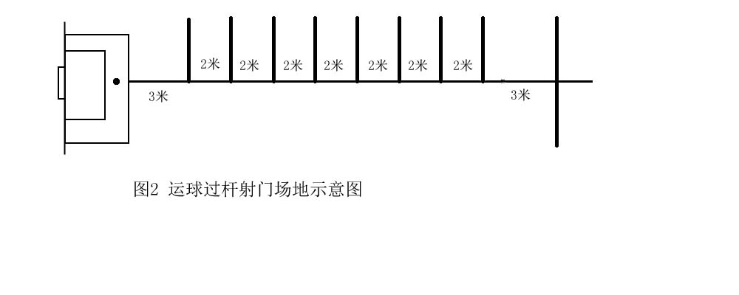
3.运球过杆射门（15分）

场地设置：（小学以7 人制比赛埸地、初中以11人制比赛埸地的罚球区为标准）
（1）在罚球区线中点处，画一条24米长的垂线，距罚球区线之远端为起点。
（2）距罚球区线3米处起，沿20米垂线插置标杆8根、杆间距离2米，第8根距起点3米。
（3）杆垂直固定在地上，插入地下深度不限，以考生碰不倒杆为宜。杆高1.5米。如图2
测试方法：
（1）考生从起点开始运球，脚触球则立即开表计时，运球逐个绕过杆后射门，球越过球门线时停表；
（2）每人两次机会，选取最好成绩为最终成绩，并记录有效；
（3）运球漏杆者，成绩无效；
（4）射门不进者扣3分，射中球门立柱、横梁弹回场地者扣2分。
评分标准
（1）小学
分值 | 成绩（秒） |  | 分值 | 成绩（秒）
 | 男 | 女 |  | 男 | 女
15 | 11.0 | 11.0 | 7 | 12.6 | 12.6
14 | 11.2 | 11.2 | 6 | 12.8 | 12.8
13 | 11.4 | 11.4 | 5 | 13.0 | 13.0
12 | 11.6 | 11.6 | 4 | 13.2 | 13.2
11 | 11.8 | 11.8 | 3 | 13.4 | 13.4
10 | 12.0 | 12.0 | 2 | 13.6 | 13.6
9 | 12.2 | 12.2 | 1 | 13.8 | 13.8
8 | 12.4 | 12.4
（三）实战能力（比赛）
测试方法：视考生人数分队进行比赛
评分标准：考评员依据实战评分表（如下表），对考生的技术能力、战术能力、心理素质及比赛作风四个方面进行综合评定，按10分制打分，所打分数至多可到小数点后1位。（注：10分值得分乘以3为最终得分）
实战评分表
等级 | 优 | 良 | 中 | 差
分值 | 10-8.6分 | 8.5-7.6分 | 7.5-6.0分 | 6.0分以下
标准 | 战术意识水平表现突出，位置攻守职责完成很好；对抗情况下技术动作运用及完成合理、规范，比赛作风顽强、心理状态稳定。 | 战术意识水平表现良好，位置攻守职责完成良好，对抗情况下技术动作运用较合理、完成动作比较规范，比赛作风良好，心理状态稳定。 | 战术意识水平表现一般，位置攻守职责完成一般；对抗情况下技术动作运用合理、完成动作基本规范，比赛作风较好、心理状态较稳定。 | 战术意识水平表现差，位置攻守职责不清楚，完成很差；对抗情况下技术动作运用不合理、完成动作不规范、比赛作风一般、心理状态不稳定。
三、守门员测试方法及评分标准
（一）身体素质30分、基本技术40分，测试项目、测试办法和评分标准同非守门员。
（二）守门员技术30分
1.测试内容：扑接球
2.测试方法：考生守门，扑接10个由考官用手抛出的地滚球、半高球、高空球以及需要倒地扑救的球。
3.评分标准：考评员参照扑接球评分表（如下表），独立对考生进行技术技能评定，按10分值打分，所打分数至多可得小数点后2位。（注：10分值得分乘以3为最终得分）
扑接球评分表
等级 | 优 | 良 | 中 | 差
分值 | 10-8.6分 | 8.5-7.6分 | 7.5-6.0分 | 6.0分以下
标准 | 技术动作规范，动作运用合理，选位意识好，神帝移动快速、协调。 | 技术动作规范，动作运用合理，选位意识较好，身体移动快速、协调。 | 技术动作基本规范，动作运用较合理，选位意识尚可，身体移动较快、较协调。 | 动作技术不规范，动作运用不合理，选位意识较差，身体移动较慢、不协调。
四、本办法由青岛市教育局体卫艺处负责解释。

────────────────────────────
青岛市教育局办公室 主动公开 2015年4月29日印发

